CNE activa su estructura operativa por posibles lluvias durante fin de semana
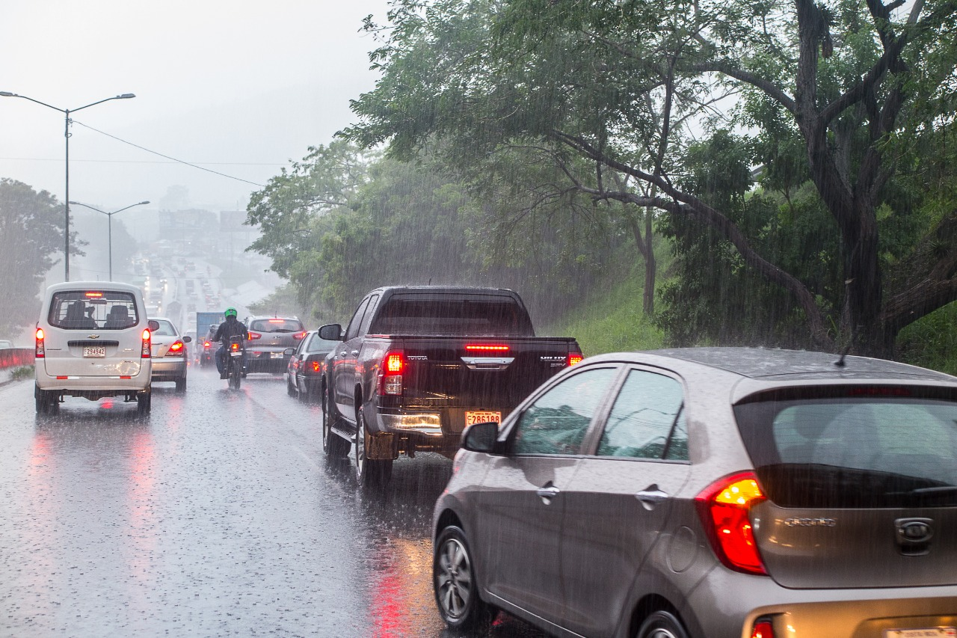

San José, 21 de agosto del 2020. La Comisión Nacional de Prevención de Riesgos y Atención de Emergencias (CNE) junto con los Comités Municipales de Emergencias (CME), activó su estructura operativa para la vigilancia continua ante el aumento de lluvias durante el fin de semana.
La medida se tomó tras el informe emitido por el Instituto Meteorológico Nacional (IMN), el cual indica que el país seguirá bajo la influencia de la depresión tropical #14 y se espera que se mantenga lluvias fuertes en la vertiente del pacífico y el sector montañoso de la Zona Norte.
Sigifredo Pérez, jefe de Operaciones de la CNE; señaló que “se mantiene estrecha comunicación tanto con el IMN para darle seguimiento a las condiciones meteorológicas y se tomaron una serie de medidas de preparación ya que los suelos están muy saturados y podrían presentarse inundaciones.
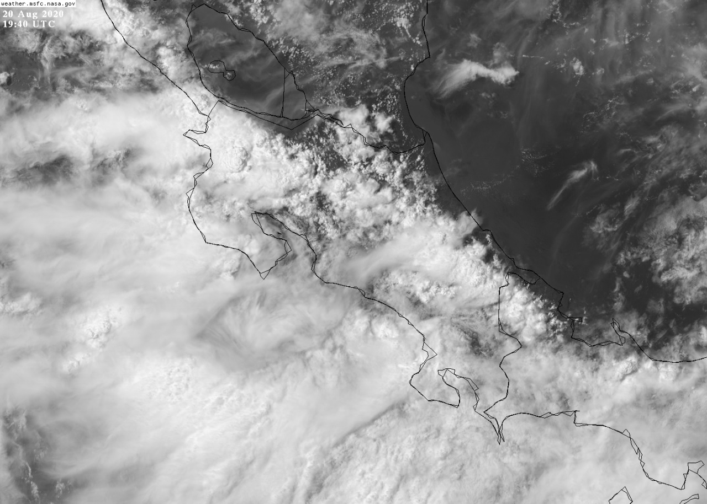
Pérez señaló que se activó a los Comités Municipales de Emergencias (CME) para la posible atención de eventos producto de las lluvias, tales como, inundaciones o deslizamientos.
Además, la CNE tiene habilitados albergues con las condiciones de seguridad necesarias para poder brindar asistencia a personas afectadas por las lluvias, así como ante el posible traslado y atención de personas positivas o sospechosas por COVID-19. Para ello, mantiene una estrecha coordinación con la Cruz Roja Costarricense para el traslado de estas personas a los alojamientos temporales.
Como parte de las medidas, la CNE desplazó personal a las regiones con el fin de brindar apoyo a las instituciones de primera respuesta.
La CNE cuenta con bodegas regionales en la Zona Sur, Pacífico Central, Guanacaste y la Zona de San Carlos para dar respuesta más rápida a las demandas que se presenten como, por ejemplo, la movilización de espumas, cobijas o alimentos a las personas que se podrían ver afectadas por las precipitaciones.
Alertas vigentes y medidas preventivas
La CNE mantiene el estado de Alerta Amarilla para el Pacífico Norte, Pacífico Central y Pacífico, Sur, Zona Norte, Sarapiquí y Valle Central, así como Alerta Verde para la región Caribe.
La CNE recuerda a las poblaciones que habitan cerca de zonas de inundación y laderas inestables mantenerse atentas y si observan el crecimiento de ríos o la presencia de continuas lluvias, trasladarse a los albergues temporales dispuestos para su protección.
Asimismo, estar informados por entre oficiales y llamar al Sistema de Emergencias 9 1 1 ante cualquier emergencia

